- Выбери, какие условия необходимы для жизни растения? Подчеркни.
Воздух; холод; вода; свет; тепло; темнота; почва; жилище.
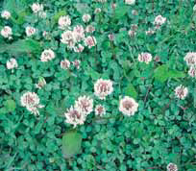
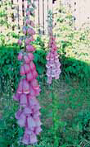
2. Рассмотри и сравни цветки растений, опыляемых разными способами. Соедини стрелками рисунок и надписи. Закончи предложения.
Опыляются насекомыми
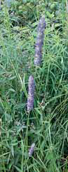
Опыляются ветром
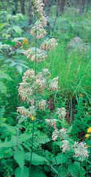
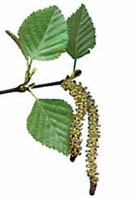
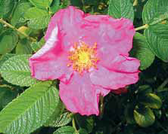

У насекомоопыляемых растений цветки _____________________,___________________________.
У ветроопыляемых растений цветки _______________________,___________________________.
Слова для справки: без ярких лепестков, ярко окрашенные, душистые и с нектаром, без сильного запаха и нектара.
3. Соедини стрелками название растения и способ распространения его плодов и семян.
Рябина Берёза Дуб Клён Черёмуха
Распространяют плоды и семена
с помощью животных

Распространяют плоды и семена с помощью ветра

4. Закончи предложения о том, как дышат растения.
Растение ______________, как и все живые существа. При дыхании растение из воздуха поглощает _________________________, при этом выделяет в воздух _________________ .

5. Обведи изображения насекомых-опылителей.
